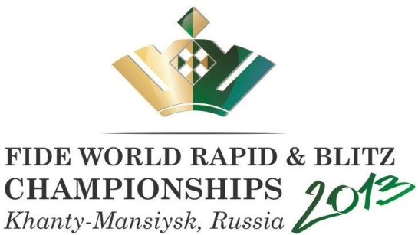 | LODGING RESERVATION  ЗАЯВКА НА РАЗМЕЩЕНИЕ  FIDE World Rapid and Blitz  Championships 2013  Чемпионаты мира ФИДЕ  по быстрым шахматам и блицу 2013  (04.06.-11.06.2013) | F3

Submit application by latest 15.05.2013 to Executive Directorate of Organizing Committee

Подача заявки в Исполнительную дирекцию оргкомитета не позднее 15.05.2013
Tel. / Fax: +7 3467 36-14-01
E-Mail: accommodation@ugrasport.com Home page: www.ugrasport.com

1. Contact data / Контактные данные

Last, First name / Фамилия, имя |  | E-Mail / E-Mail
State & City / Страна, город |  | Phone / Телефон
Mobile / Моб. телефон |  | Fax / Факс

2. Accommodation in Hotel “Olympic” / Размещение в гостинице «Олимпийская»

Double room for one person / Двухместный номер для одноместного размещения

Double room for two persons / Двухместный номер для двухместного размещения

Name of the second guest / Имя второго гостя

3. Board / Питание

FB / Пансион | HB / Полупансион | B & B / Завтрак

4. Rating over 2760 (at 01.04.2013 in any of three rating lists: standard, blitz or rapid) Рейтинг более 2760 (на 01.04.2013 в любых трех рейтингах: стандарт, блиц или быстрые шахматы)

Yes /Да | No / Нет

5. Transport request Airport-Hotel-Airport / Заявка на транспорт Аэропорт-Гостиница-Аэропорт

Date of departure from Moscow to Khanty-Mansiysk (as in your ticket) | Time | Flight № | Date of departure from Khanty-Mansiysk | Time | Flight №
Дата вылета из Москвы в Ханты-Мансийск (как в билете) | Время | № Рейса | Дата вылета из Ханты-Мансийска | Время | № Рейса

Other variant/ Другой вариант_______________________________________________________________
_________________________________________________________________________________________

Date / Дата

